Лабораторная работа №3

дисциплина: Архитектура компьютера

Серёгина Ирина Андреевна

Содержание

# 1 Цель работы

Целью работы является изучить идеологию и применение средств контроля версий. Приобрести практические навыки по работе с системой git.

# 2 Задание

1. Настройка github
2. Базовая настройка git
3. Создание SSH ключа
4. Сознание рабочего пространства и репозитория курса на основе шаблона
5. Сознание репозитория курса на основе шаблона
6. Настройка каталога курса
7. Выполнение заданий для самостоятельной работы

# 3 Выполнение лабораторной работы

# 4 Настройка github

1. Создаю аккаунт на github (рис. 1) (рис. 1).



Рис. 1: рис. 1 аккаунт на github

# 5 Базовая настройка git

1. В терминале программы ввожу команды git config –global user.name и –global user.email, указывая имя пользователя и свою почту. Затем настраиваю utf-8, присваиваю начальной ветке имя “master”, а затем задаю параметры autocrlf и safecrlf (рис. 2) (рис. 2).

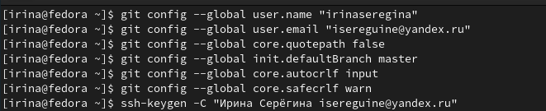

Рис. 2: рис. 2 настраиваю git

# 6 Создание SSH-ключа

1. Затем я генерирую приватный и открытый SSH-ключи с помощью команды ssh-keygen -C “имя пользователя” (рис. 3) (рис. 3).

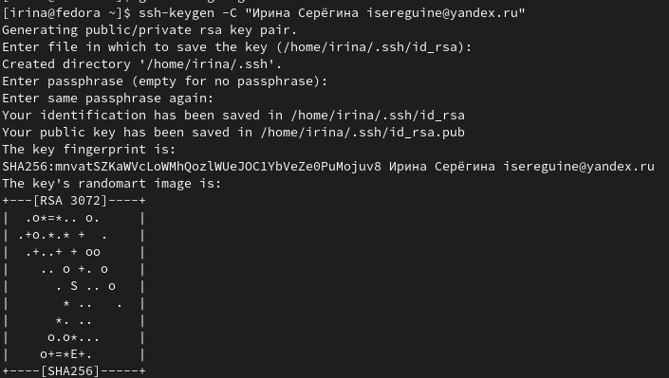

Рис. 3: рис. 3 генерирую SSH-ключ

1. Устанавливаю xclip, а затем с помощью этой утилиты копирую ключ из той директории, куда он автоматически сохранился (рис. 4) (рис. 4).

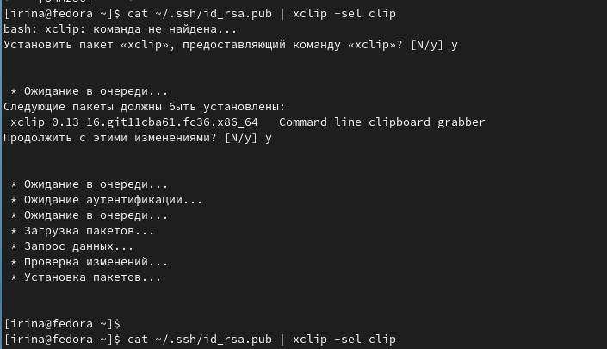

Рис. 4: рис. 4 устанавливаю xclip, копирую ключ

1. Затем на сайте github я добавляю этот ключ (“SSH and GPG keys” – “New SSH key”) (рис. 5) (рис. 5).

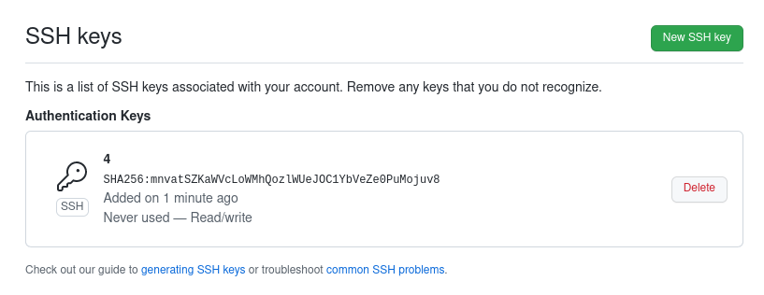

Рис. 5: рис. 5 добавляю ключ на git hub

# 7 Создание рабочего пространства и репозитория курса на

основе шаблона

1. Создаю директорию с помощью mkdir (рис. 6) (рис. 6).

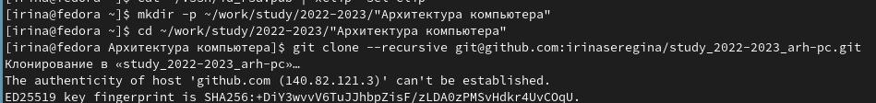

Рис. 6: рис. 6 создаю директорию

# 8 Сознание репозитория курса на основе шаблона

1. Используя ссылку из лекции перехожу к шаблону репозитория (рис. 7). Затем по этому шаблону делаю свой репозиторий (рис. 7).

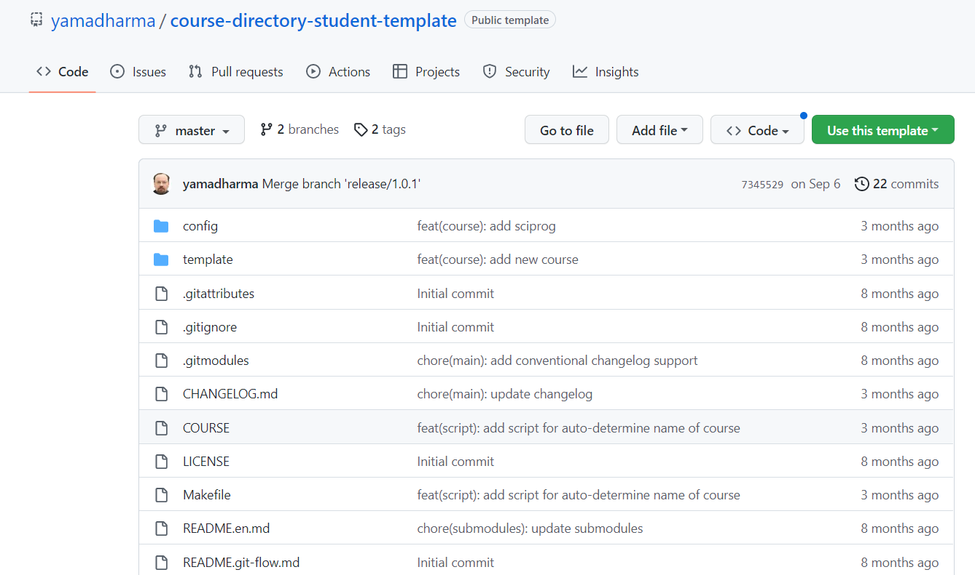

Рис. 7: рис. 7 шаблон репозитория

1. Репозиторий создан (рис. 8) (рис. 8).

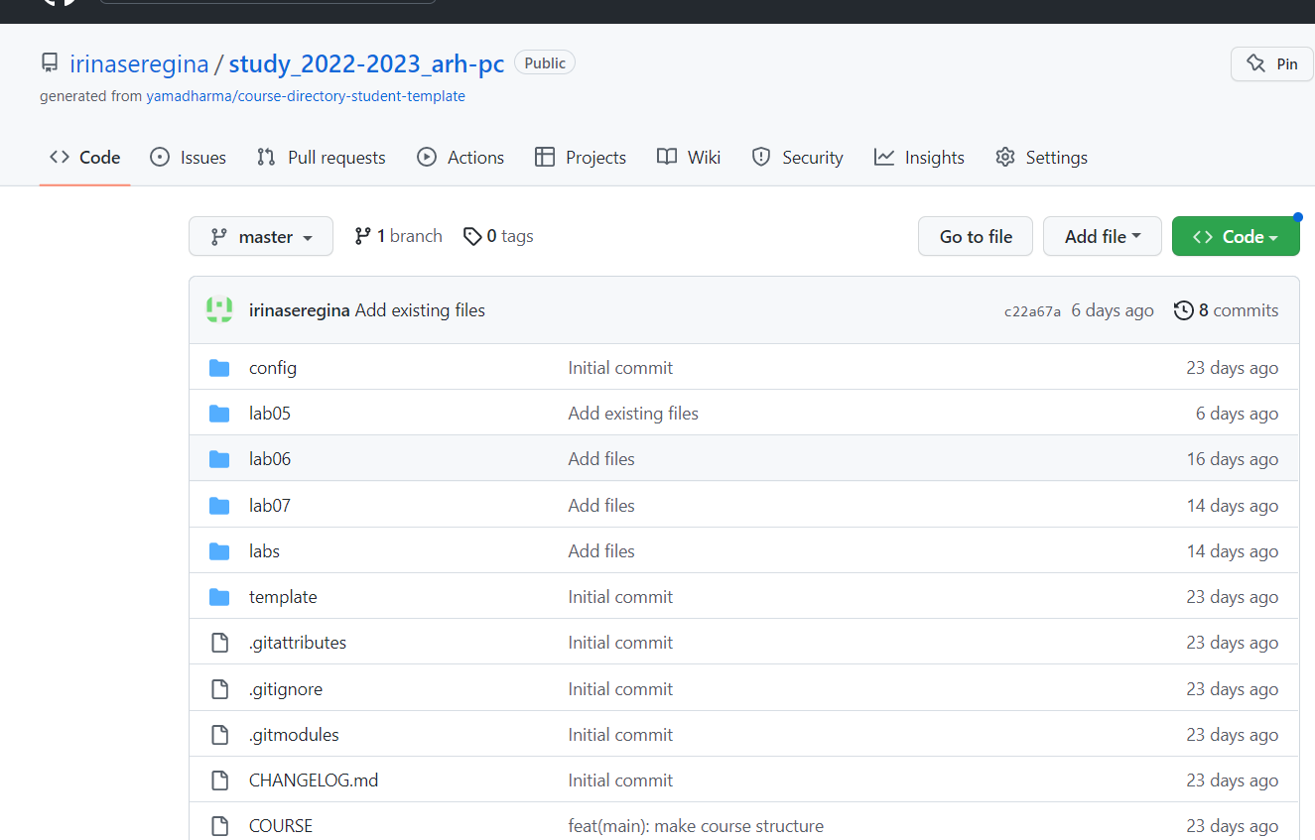

Рис. 8: рис. 8 мой репозиторий

1. В терминале перехожу в каталог курса и копирую репозиторий туда с помощью команды git clone –recursive “ссылка”. Ссылку я беру на странице репозитория (рис. 9) (рис. 9).

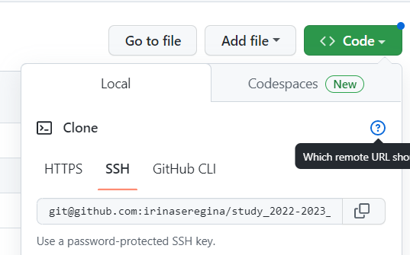

Рис. 9: рис. 9 ссылка для клонирования

# 9 Настройка каталога курса

1. Перехожу в необходимый каталог и с помощью rm удаляю лишние файл, после этого создаю необходимые каталоги с помощью echo и make. Потом с помощью git add . и git commit добавляю каталоги на сервер и сохраняю изменения (рис. 10) (рис. 10).

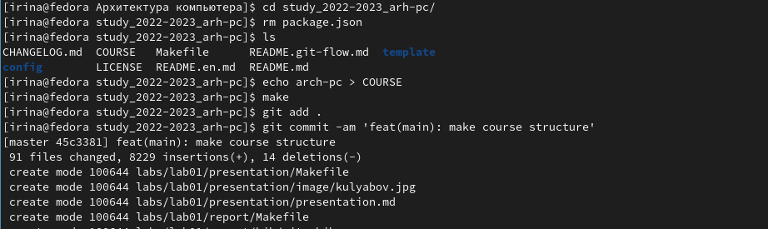

Рис. 10: рис. 10 настраиваю каталог

1. С помощью git push переношу все на сервер (рис. 11) (рис. 11).

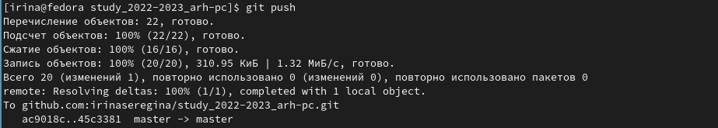

Рис. 11: рис. 11 переношу изменения на сервер

# 10 Задания для самостоятельной работы

1. В подкаталогах lab01/report, lab02/report и lab03/report создаю файлы с отчётами и с помощью ls проверяю их содержание (рис. 12) (рис. 12).

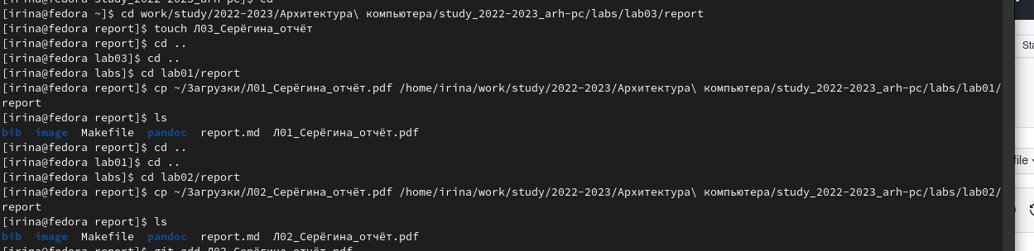

Рис. 12: рис. 12 создаю файлы отчётов в нужных подкаталогах

1. Копирую файлы своих отчётов в эти подкаталоги.
2. Затем добавляю первый и второй отчёт на сервер с помощью git add . (рис. 13) (рис. 13).

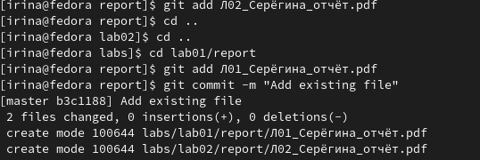

Рис. 13: рис. 13 добавляю отчёты на github

1. Добавляю на github третий отчёт, потом сохраняю изменения на сервере с помощью git commit, потом сохраняю всё в репозитории с помощью git push (рис. 14) (рис. 14).

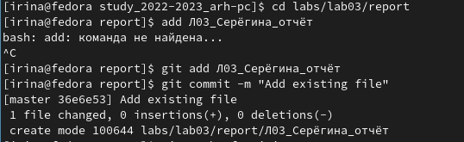

Рис. 14: рис. 14 добавляю третий отчёт, сохраняю изменения

1. Всё добавилось успешно (рис 15) (рис. 15).

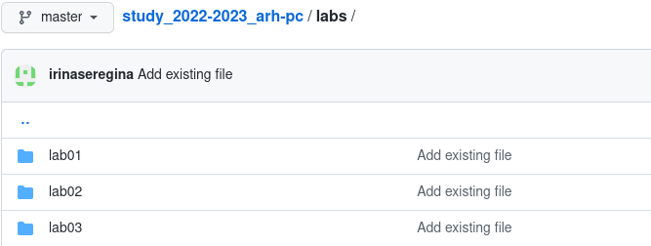

Рис. 15: рис. 15 все файлы добавились

# 11 Выводы

Я изучила идеологию и применение средств контроля версий, приобрела практические навыки по работе с системой git.